Урок 3.

Задание 1.

Делаем из летнего пейзажа осенний.
Откроем фото с осенним пейзажем. Дважды кликаем по слою Фон и нажимаем OK.
Выбираем Меню Цвет/Тон-Насыщенность, в выпадающем меню выбираем G и ставим параметр Насыщенность и Тон На -60.
Выбираем Y и ставим параметр Насыщенность на -20.
Выбираем Все цвета и ставим параметр Тон на -30, а Насыщенность на +10.

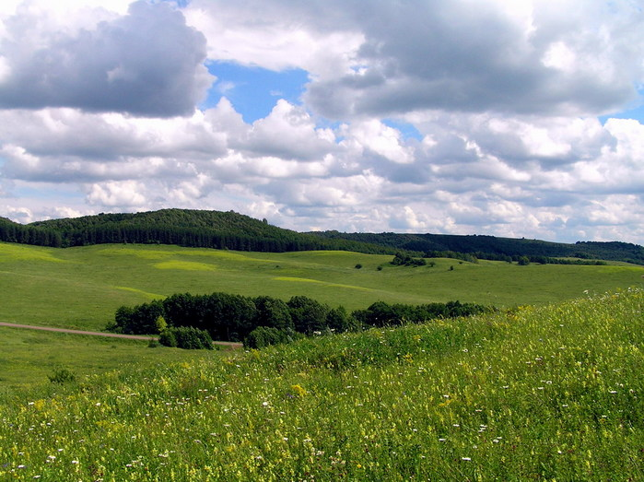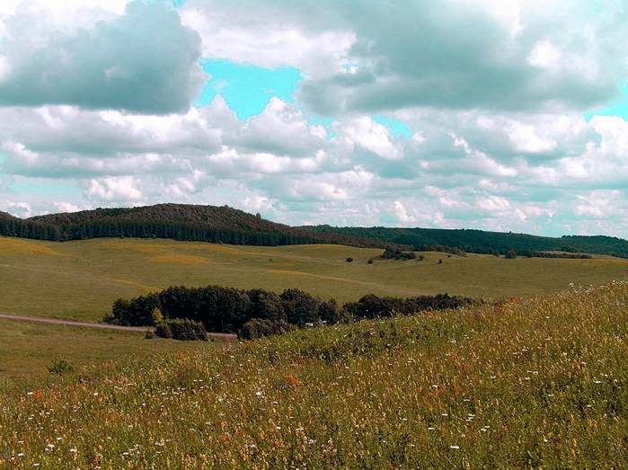

Задание 2.
Избавляемся от кожных проблем.
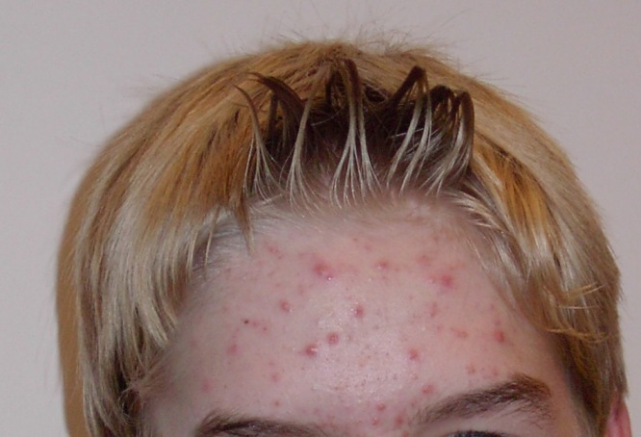
Откроем файл Сначала определимся с инструментами, которые мы будем использовать.->
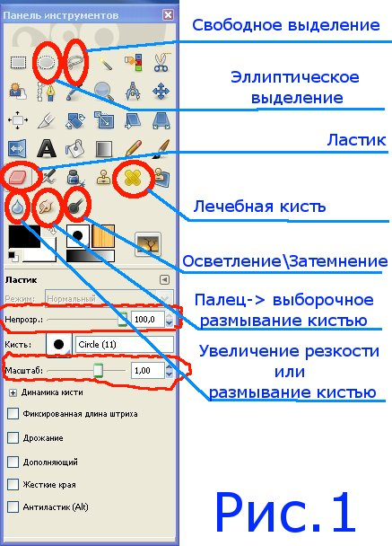
Воспользуемся эллиптическим выделением . Выбираем самую светлую часть лба подводим курсор и нажимаем левую клавишу мышки, и не отпуская рисуем круг на самой светлой части лба.->
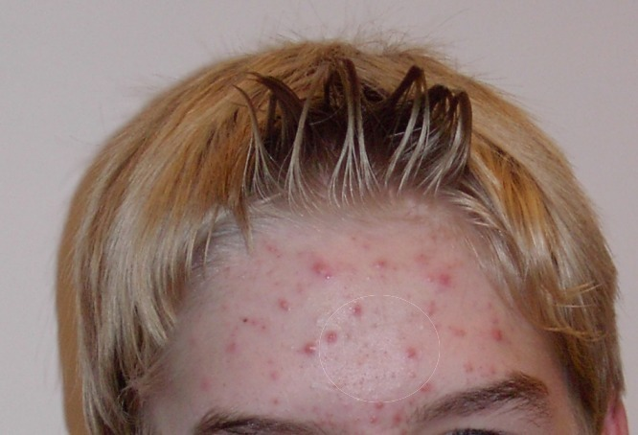
Далее воспользуемся инструментом "Палец". Устанавливаем масштаб для этой кисти 6,5 (Рис1, панель управления), и размазываем выделение так, чтобы получилась самая светлая картинка равномерной окраски.->
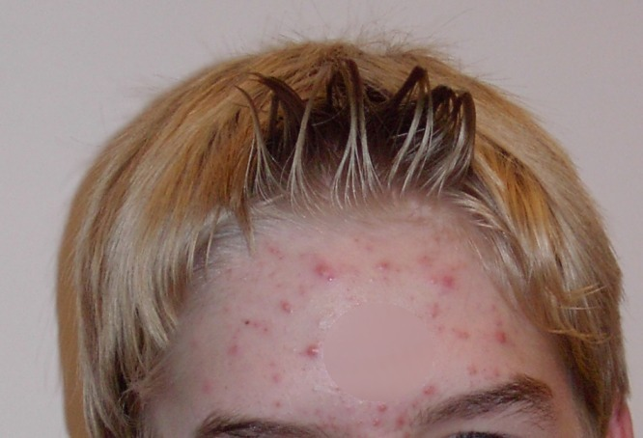
Для равномерности размывания воспользуемся размываением Гаусса->"Фильтры"-> "Размывание"->"Гауссово размывание". Сразу скажу, что я использовал все настройки по умолчанию, и их не менял.->
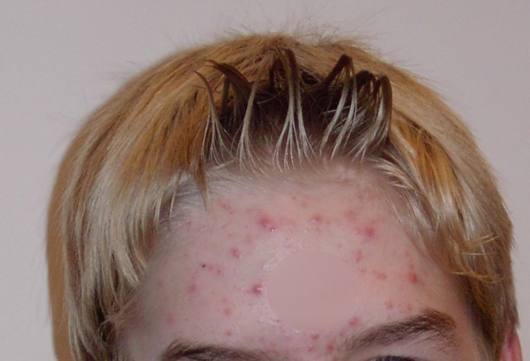
Теперь воспользуемся "Лечебной кистью".
Устанавливаем масштаб 6,5, подводим курсор к центру нашего кружочка, нажимаем клавишу на клавиатуре "Ctrl" и не отпуская её щёлкаем левой клавишей мышки. У нас появится кружок с крестиком в центре в этом месте (он так и будет оставаться на месте, пока мы будем работать с "Лечебной кистью"). Теперь подводим курсор к границе нашего кружочка и методично начинаем убирать все дефекты. При этом при необходимости меняем размер и прозрачность лечебной кисти. Особо аккуратно нужно работать на границе тёмных цветов, может произойти не красивое размывание чёрного цвета.
Всегда нужно помнить, что в меню "Правка", мы можем отменить предыдущее действие,а в "Диалоге действий" ( меню "Окно") любое действие, которое нам не понравилось.
Так работает "Лечебная кисть"->
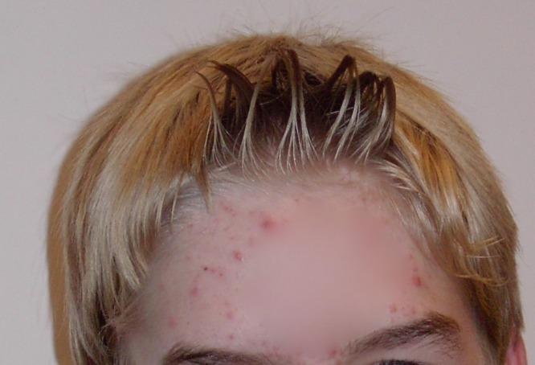
Для обработки границ, я использовал " Лечебную кисть" с масштабом 9, и прозрачностью 13, больше я здесь ни чем не пользовался.
Вот результат->
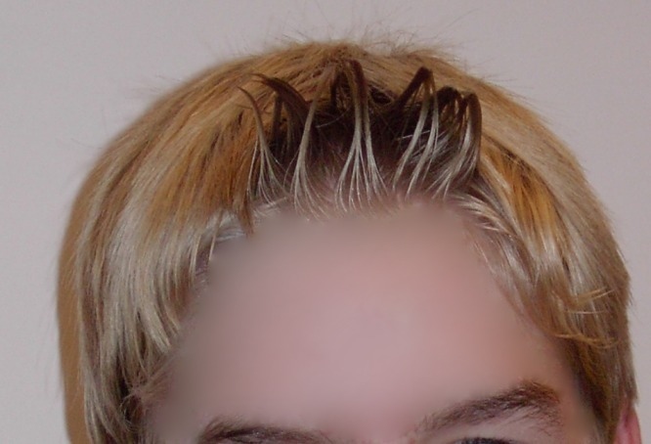
Ну и в заключении воспользуемся меню "Цвет" окна редактирования-> "Коррекция цветового баланса" и подправим цвет по своему вкусу.
Вот результат->
